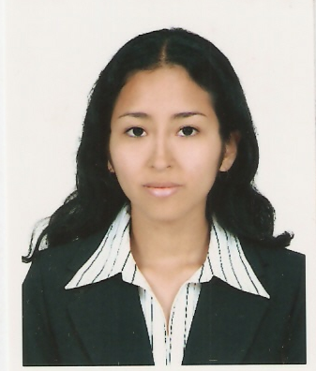
Jennifer del Pilar Lihim Prado
Bartolomé Herrera 625 Lince
Telf. 2652366 / 945927990
jennifer_lihim@hotmail.com
24 años
_________________________________________________________________________

Licenciada en Obstetricia.
Responsabilidad y puntualidad. Buenas relaciones interpersonales.

ESTUDIOS

2003 – 2007 Universidad Nacional Mayor de San Marcos
Licenciada en Obstetricia
Bachiller – Tercio superior
Internado en el Instituo Nacional Materno Perinatal

1992 – 2002 Colegio Dalton
Educación primaria y secundaria – Tercio superior
Participación en concursos de música – Nueva Acrópolis

EXPERIENCIA LABORAL

02-04/2008 Consultorio privado “Divina Misericordia”. (Av. Arequipa cdra. 20)
Cargo ocupado: Obstetriz
- Diagnóstico del embarazo
- Planificación familiar
- Consejería en salud sexual y reproductiva
- Control pre natal

07-09/2008 PROCREAR
Cargo ocupado: Obstetriz
- Digitación de informes médicos
- Aplicación de medicamentos
- Archivo de historias clínicas
- Administración de medicamentos

02/2009 – Nanny Perú

Actualidad - Orientación Programa “Bebé en casa”
- Charlas informativas
- Babysitter
- Orientación Programa Babymoon

08/2010 - FemVital (Consultorio propio)
Actualidad - Psicoprofilaxis obstétrica
- Estimulación prenatal
- Charlas y talleres educativos

IDIOMAS

Inglés: Nivel intermedio – ICPNA

CONOCIMIENTOS DE COMPUTACIÓN

Word, Power Point: Nivel avanzado
Excel: Nivel intermedio

SEMINARIOS Y CURSOS

- 11/2009 Curso – taller Prevención y promoción de estilos de vida saludable en el climaterio - COP
- 07/2009 Curso Gerencia en salud: policlínico, centro médico y clínica - COP
- 02/2009 Primer Encuentro Internacional: Educación, Estimulación y Desarrollo Infantil - CEPAEE
- 11/2007 Curso nacional El parto normal y sus complicaciones. Instituto Nacional Materno Perinatal
- 09/2006 Curso nacional Planificación familiar y anticoncepción. Hospital Nacional Hipólito Unanue
- 08/2006 Curso de actualización Alto riesgo obstétrico. Instituto Nacional Materno Perinatal.
- 03/2006 I Curso de actualización en Obstetricia. UNMSM
- 01/2006 XI Curso de Fisiopatología Clínica. Universidad Nacional Mayor de San Marcos
- 11/2005 I Jornada internacional Manejo de alto riesgo obstétrico. Colegio de obstetras del Perú.

ESTUDIOS POSTGRADO

- 2009 - Diplomado en ORIENTACIÓN Y CONSEJERÍA EN SALUD SEXUAL Y REPRODUCTIVA - COP

